某雷达脉压模块与实测数据的分析软件设计
电子信息工程专业 郑xx
指导教师 陈xx

[摘 要] 本文结合某阵列雷达开展两方面的研究工作：一是对该雷达实测数据，利用MATLAB图形用户界面（GUI）开发实测数据的分析软件包，实现对实测数据的脱机处理。该软件能实现脉冲压缩、MTI、非相干积累、恒虚警检测等处理，同时具有良好的人机界面，使用灵活方便。二是利用“魂芯”数字信号处理器（BWDSP100）的Demo开发板设计脉冲压缩和链路口的DSP程序，并与其他DSP（TS201）比较，分析DSP处理程序的实时性。另外，设计开发板上的FPGA（EP2C35）的控制逻辑和时序，实现从链路口到FPGA再到串行D/A变换器之间的数据传输，从而通过示波器就可以直观观察脉压处理的结果。
[关键词] 脉冲压缩 图形用户界面（GUI） 数字信号处理器 DSP程序 脱机分析软件

[Abstract] The paper based on array radar to carry out two aspects of research: The first part of the work is to develop the measured data analysis software package with the help of MATLAB graphical user interface (GUI) and do off-line processing. The software is able to achieve pulse compression, MTI, non-coherent accumulation, CFAR, and also has good man-machine interface, using flexible and convenient. The second part of the work is to design the DSP pulse compression and link port transmission program. With the help of "Brain Ware digital signal processor (BWDSP100)” on the Demo development Board, we finished the work successfully. The processing time of BWDSP100 is estimated and compared with other DSP (TS201) to do the DSP computation time analysis. In addition, we design the control logic and timing of the FPGA (EP2C35) on the Demo development Board. The data is exported to FPGA through the link port and transferred to the serial D/A converter, thus the results of pulse compression can be directly observed on the oscilloscope.
[Key Words] PC (Pulse Compression) GUI (Graphical User Interface) DSP Program Off-line Analysis Software

一、引言
在多通道雷达的调试过程中，通常需要对实测数据进行脱机处理，分析并发现系统存在的问题。如今在硬件运算速度越来越高的同时，雷达接收的原始数据也越来越大，我们往往无法对多个大波位的雷达数据同时进行脱机处理，需要寻找波控信息，对某一个波位数据进行截取。同时，雷达数据的脱机处理程序也缺乏良好的人机交互界面，在进行提取数据和功能切换时，往往需要对程序多处进行参数修改，十分不便。而利用MATLAB GUI可以设计良好的人机交互界面，对雷达原始数据进行分段提取，分段分析。MATLAB GUI的设计易于上手，十分适合对MATLAB熟悉的科技工作者，而且在矩阵运算上优于VC++等传统界面设计软件。
本文利用MATLAB GUI设计对雷达实测数据进行脱机处理的分析软件，使其具有良好的人机交互界面，并能完成脉冲压缩、多普勒频率估计、杂波对消、非相干积累、恒虚警等信号处理算法。
阵列雷达的通道数多达数十个甚至数百个，如此多的通道数需要信号处理平台有更高的处理速度。不仅需要提高硬件平台的处理速度，还需要通过优化软件，采用并行程序设计，同时利用更先进的信号处理算法来弥补硬件的不足。信号处理的核心是数字信号处理器（DSP），人们对DSP系统的性能、功耗和成本提出了越来越高的要求，但单芯片的处理性能无法继续大幅提升，需要多核产品来解决上述难题。多核DSP有着更快的运算性能，更低的功耗，更小的成本。本硬件平台上的BWDSP100就是4核DSP处理器。多核有诸多优势，却也面临着诸多挑战，例如合理分配工作任务和存储器。本文中应用的信号处理算法是脉冲压缩，它能有效地解决雷达最大作用距离和距离分辨率之间的矛盾，在保证最大作用距离的前提下，提高距离分辨率。
本文在现有硬件开发平台的基础上，实现脉压模块的软件设计。硬件平台为中国电子科技集团第三十八研究所研制的BWDSP100 Demo开发板。该开发板集成了两片BWDSP100芯片和一片Altera Cyclone II EP2C35芯片。BWDSP100是一款32位浮点DSP,工作主频500 MHz，运算能力30GOPS。内部包含4 个基本执行宏，有4对高速链路口可与外部进行通信。同时在完成系统所要求功能的基础上，本文注重思考如何更有效地利用多核进行信号处理，进行并行程序设计，提高程序效率等等。
总体框图如图1所示。
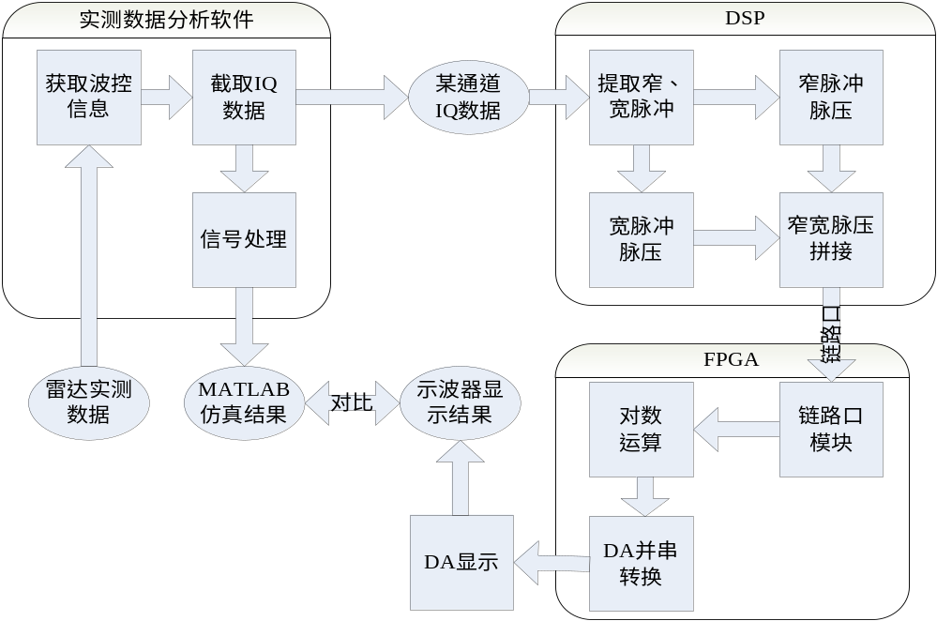
图1 总体框图

二、实测数据的分析软件设计
本分析软件基于MATLAB GUI设计人机交互界面，能实现提取雷达原始数据的波控信息，IQ数据，和信号处理等功能，软件流程及主要功能如下图2所示。
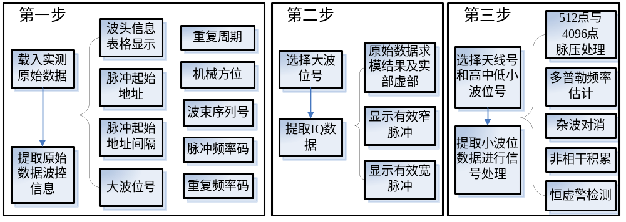
图2 分析软件流程及主要功能
1. 图形用户界面设计^{[5]}
GUI界面设计流程分为两步，第一步在MATLAB GUI中绘制figure界面和控件，控制控件的大小位置组成功能模块，并且确定界面功能模块的位置；第二步在随figure文件生成的m文件中，对各个控件的属性，激活函数（callback）等进行编程，真正完成界面的信号处理功能。数据分析软件的图形用户界面如下图3所示。
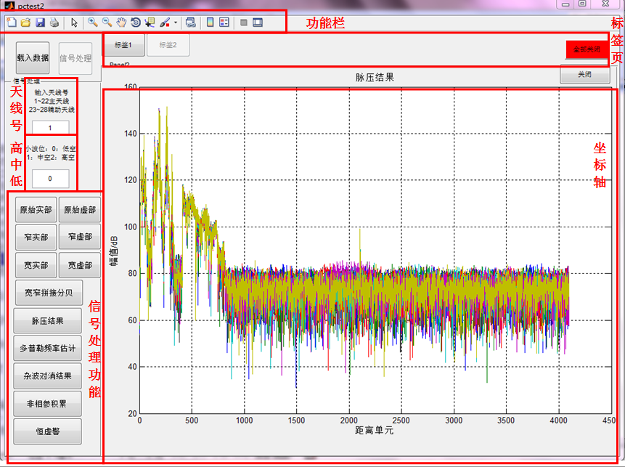
图3 实测数据分析软件的人机交互界面
1）原始数据提取
雷达实测原始数据由若干个大波位数据组成，每个大波位数据由波控信息和多个小波位数据组成。要获取有效数据，必须先找到波控信息，从波控信息中获取IQ数据起始地址，再提取有效IQ数据。在进行波控信息搜索时，先搜索脉冲开始标志，然后将脉冲起始地址以及后面的波控信息存储进info.mat。
MATLAB GUI设计中，载入数据有多种方法，如利用load命令直接载入默认路径下的文件，利用编辑框（edit box）输入数据文件的完整路径等等。考虑到获取原始数据文件路径的直观性和准确性，最终利用“uigetfile”命令获取路径，然后通过load命令载入文件。
2）消息框与进度条
在“大波位号”编辑框输入波位号后点击 “生成IQ文件”按钮，会根据波控info文件中的信息，从原始数据文件中截取对应的一个大波位的IQ文件。若输入的数字超出范围，或者不是数字，会跳出消息框，显示正确的输入范围，提示用户重新输入。进度条提醒用户耐心等待。消息框与进度条如下图4、图5所示。
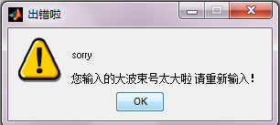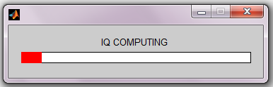
图4 波束号消息框图 图5 IQ文件生成进度条
3）标签页
本设计采用面板与按钮相结合的方法，可以达到标签页的效果，称之为“障眼法”。本设计共有十个标签页，并含有一个全部关闭按钮。每个标签页由一个标签页显示按钮和一个面板组成，面板中包含一个坐标轴和一个标签页关闭按钮。如果绘图的个数超过十个，会从头开始覆盖第一个标签页，以免溢出。标签页上方的功能栏包含放大缩小等功能。
4）波控信息显示
波控信息的显示包括表格显示和图像显示，表格显示包含的信息最完整，但是图像显示更为直观。
5）信号处理
提取某个大波位的IQ数据后，得到高中低三个IQ矩阵，维数为天线号*重复周期*距离单元，这三个三维数据依然难以进行信号处理。IQ数据按照天线号分为28行天线数据，按照高中低小波位号分为三个不同的IQ数据。在信号处理模块中通过天线号和小波位号的编辑框输入，得到二维的重复周期*距离单元的main变量，即可进行信号处理。
2. 实测数据的信号处理算法^{[1] [6] [8]}
1）脉冲压缩
由于雷达工作时是交替发射窄、宽脉冲信号，因此，在Matlab仿真程序将窄、宽脉冲对应的回波信号分别进行脉冲压缩，然后将有效结果拼接。脉冲压缩分别采用512点和4096点FFT的频域脉冲压缩处理，如图6所示。
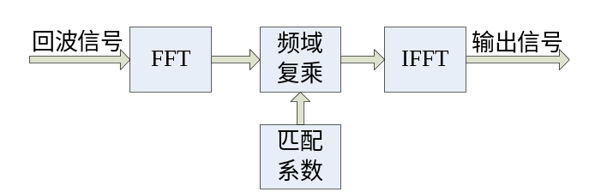
图6 脉冲压缩原理图
2）杂波对消
侦察雷达检测的目标主要包括低速运动的车辆，坦克，行人等，但是目标周围经常存在着各种地物如树木、建筑物，以及海浪等。因此，运动目标的回波信号常常淹没于强杂波之中,而且由于目标运动速度通常不高，从而其多普勒频率也较低。此时就需要对地杂波，海杂波等进行对消，以获得较好的MTI效果。本设计采用6阶FIR滤波器的方法进行杂波对消。
3）非相干积累
由于该雷达在每个脉冲重复周期的重频参差，在一个波位MTI处理后，不能进行相干积累，而只能进行非相干积累。非相干积累处理就是对MTI处理结果直接求模后，对同一距离单元或个重复周期信号相加。对噪声而言，由于各个周期相互独立，因此，可以提高目标回波的信噪比。
4）恒虚警处理
当雷达接收机输出的干扰功率变化时，如果用一个固定的门限值，虚警概率就会在一个较大的尺度范围内变化，为了使虚警概率恒定，一个自适应的门限值是必须的，这就是恒虚警率（CFAR）技术。恒虚警技术有许多方法：如邻近单元平均CFAR处理法、有序统计恒虚警、杂波图恒虚警等。在本设计中，恒虚警使用的是有序统计恒虚警的方法。

三、脉压模块的系统实现与软件设计
1. 硬件平台简介^{[2] [3]}
硬件平台是中国电子科技集团第三十八研究所研制的DemoBoard开发板。这是一套以两片博微 BWDSP100 芯片和一片 Altera Cyclone II EP2C35 FPGA为核心器件的应用开发平台，主要面向DSP软件算法开发、NIOS II嵌入式应用和快速网络传输应用设计的工程师。BWDSP100处理器是一款32bit静态超标量处理器，采用16发射、SIMD(单指令流，多数据流)架构。处理器指令总线宽度为512bit，内部数据总线采用非对称全双工总线，内部数据读总线位宽为512bit，内部数据写总线位宽为256bit，内部共有11级流水，工作主频500MHz，指令周期2ns。
本文主要实现功能为在DSP中实现脉压处理，然后将脉压结果通过链路口传输至FPGA，在FPGA中进行对数运算后，将结果通过DA显示在示波器上。
2. DSP程序设计
DSP程序主要完成脉冲压缩和链路口传输的程序设计，主程序流程如图7所示。
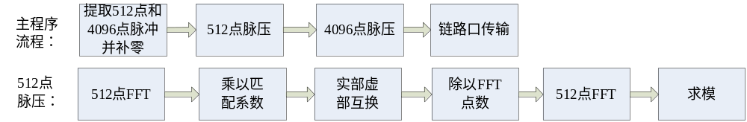
图7 DSP程序主流程图
1）并行程序设计简介
由于发热量以及能耗的增加，处理器的时钟频率无法再像过去30年那样每18个月翻一番，为了保证下一代处理器的运算能力持续增加，处理器生产商开始在芯片内部设计多个处理器核，即多核处理器。数字信号处理器（DSP）也是如此。在编写程序时，将需要执行大量计算并且在计算之间彼此独立的代码放在不同的处理器核上执行，这种过程叫做并行编程。并行代码能充分发挥多核处理器的强大功能。如果想将某段代码转换为并行代码，就必须找出代码中可并行执行的独立计算，并重新组织为并行代码。本设计利用数据分解的组织方式，对所有的信号处理汇编子程序采用并行程序设计，成功地提升了程序性能。
2）FFT程序
FFT采用ECS中自带的汇编程序_cfft.asm，该程序采用并行设计，效率很高。需要注意的是自带的FFT程序对于N点FFT,输入数组的首地址必须2*N对齐，否则结果会出错。下表1为BWDSP100与TS201进行FFT的周期和时间对比，（TS201频率为600MHz,BWDSP100频率为500MHz），可知BWDSP的性能大大超过TS201。
表1 BWDSP100与TS201 32位浮点FFT性能对比
FFT点数 | TS201周期数 | BWDSP100周期数 | 周期数比值 | 时间比值
256 | 1963 | 306 | 6.45 | 5.38
512 | 4283 | 643 | 6.67 | 5.56
1024 | 9419 | 1186 | 8.00 | 6.67
2048 | 20699 | 2411 | 8.62 | 7.18
4096 | 69924 | 5630 | 12.04 | 10.03
8196 | 147628 | 12457 | 11.90 | 9.92
16384 | 303119 | 26256 | 11.62 | 9.67
3）IFFT程序
由数字信号处理中的知识可知，IFFT可以通过FFT实现。具体方法是将输入数据实部虚部进行互换，同时除以FFT点数，然后将结果再进行一次FFT变换。需要注意的是得出的IFFT结果实部在前虚部在后。
4）复数乘法程序
在设计复数乘法程序的时候，最开始使用的是串行编程的方法，虽然能完成功能，但是效率不高。例如实现乘以匹配系数功能的复数乘法子程序（_complex_multi.asm）。最终程序进行并行程序设计，将效率提高了四倍，新的子程序为_complex_multi_new.asm。
下表2为改进前的程序与改进后的程序所需周期数的对比。

表2 复数乘法串行程序与并行程序性能对比
复数乘法个数 | 串行程序周期数 | 并行程序周期数 | 周期数比值
256 | 2816 | 667 | 4.22
512 | 5632 | 1307 | 4.31
1024 | 11264 | 2586 | 4.38
2048 | 22528 | 5147 | 4.38
4096 | 45056 | 10267 | 4.39
8192 | 90112 | 20507 | 4.39
对比可知，针对多核的并行程序设计提高了程序运行效率。虽然并行程序需要根据数组个数的余数进行分类，代码较串行设计冗长，但是在实时信号处理中，效率是最先考虑的因素，因此用代码的复杂度换取效率的提高是值得的。
5）脉压程序
脉压程序进行512点和4096点的脉压，不进行加窗处理。分别获得窄宽脉冲脉压结果后，要将其中有效数据进行拼接，以便通过链路口传输至FPGA中进行对数运算。窄脉冲有效个数为311个，宽脉冲有效个数为3189个。拼接后的数据个数为4096个，并进行补零。将窄宽脉冲脉压结果拼接后载入MATLAB中与仿真结果比较，结果与误差如图8(a)~(c)所示。
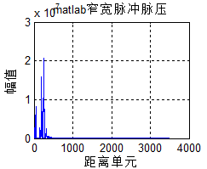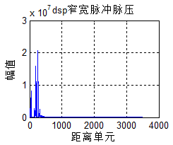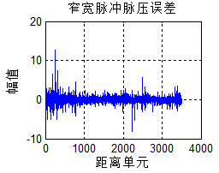
(a) matlab窄宽脉冲脉压结果 (b) dsp窄宽脉冲脉压结果 (c) 窄宽脉冲脉压误差
图8 窄宽脉压拼接结果及比较
由图可知，二者误差很小，说明DSP脉冲压缩处理正确。
6）链路口程序
BWDSP100 有 8 个链路口，分为 4 个发送链路口和 4 个接收链路口，每个链路口由8 对 LVDS （8bits） 数据线和3 对 LVDS控制线构成。 链路口由专用的DMA控制器控制。
在本设计中先行设置输出时钟，然后利用中断，设置三个中断程序：
•链路口设置程序；（定时器中断）
•链路口发送完毕程序；（DMA发送完毕中断）
•链路口接收完毕程序；（DMA接收完毕中断）
主程序设计流程如下：若链路口使能变量dmaTranFlag为0，通过定时中断可激活链路口设置程序，开始链路口发送或接收。传输或接收完毕后，激活链路口发送或接收完毕程序。若不中断，DSP程序进入死循环等待中断。由于只需DSP往FPGA中传送一次数据，链路口发送和接收完毕中断程序中没有实际操作。在以后的应用中若要多次传输数据，只需在链路口发送接收中断程序中加入相应操作，并且将链路口使能变量dmaTranFlag及时置零即可。
3. FPGA内部逻辑^{[4]}
FPGA工程基于开发板上的链路口FPGA的demo程序，在链路口功能的基础上，增加了对数运算和DA显示的功能。FPGA总体框图如下图9所示，链路口接收模块中的RAM中存储了DSP中的脉压结果，对数运算模块的ROM中存储了对数查询表：
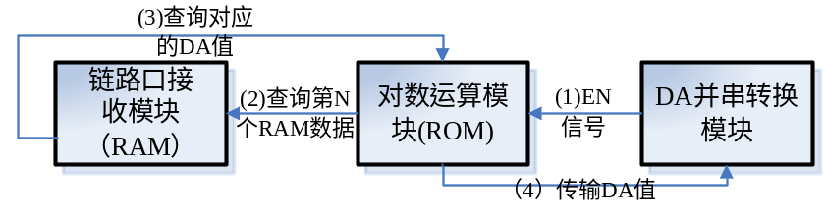
图9 FPGA总体框图
1）链路口接收模块
由于DSP和FPGA之间是单向传输，只需要链路口接收模块，FPGA接收DSP传输过来的信息。FPGA的逻辑设计必须按照BWDSP的链路口通信协议来写。
2）对数运算模块^{[7]}
由于在DSP中进行对数运算需要时间较长，本设计利用FPGA来进行对数运算。本文通过查表法，将DSP传来的浮点数通过查表法一步得到DA所需的八位数据。设理想的数据在20~160dB之间，以DA值FFH表示160dB，DA值00H表示0dB。DA截断误差为160/256=0.625dB。
查表法对数运算的核心思想是：将存储在RAM中的4096个数据的32bit数据位作为查询表ROM的地址进行查询，然后将ROM中存储的八位数据送入DA。IEEE754标准的浮点数为32位数据，如果建立一个完整的32位地址，8位数据的表，需要4GB的空间，显然过于庞大。考虑到八位DA精度不高，处理的数据在一定范围内，本设计只截取5位阶码（指数），7位尾数，即产生一个12位地址，8位数据的表。ROM查询表利用 MATLAB产生，生成mif文件导入ROM中。
3）DA并串转换模块
DA使用的是AD公司的AD5300芯片，它是一款8bit的串行DA，最大时钟可达30MHz。本设计对系统时钟（40MHz）进行二分频（20MHz）作为DA的时钟。AD5300在每个SCLK的下降沿更新数据，虽然是8bitDA，每次需要传送16bit数据，数据格式如下图10所示。
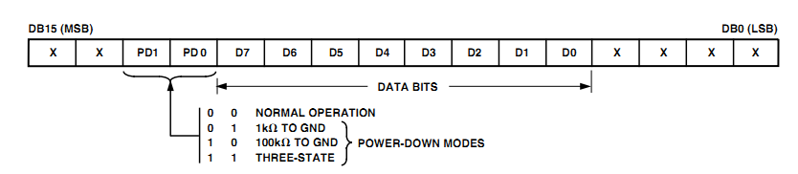
图10 AD5300传输数据格式
PD1和PD0进行功能选择，在本设计中使用00即普通模式。传往DA的16bit数据格式：[0000，8bit查表数据，0000]。
DA设计利用状态机，共三个状态：
•IDLE: 暂停状态；
•READY：准备状态；
•DATA：数据传输状态。
在IDLE状态中拉高SYNC和使能信号，准备载入新的16bit数据；一个时钟周期后，在READY状态中将SYNC和使能信号拉低，开始进行数据传输；循环16次以后，数据传输完毕，进入IDLE状态传输下一个DA数据。
4. 程序运算结果及性能分析
1）程序联调运算结果
将DSP与FPGA联调，对雷达原始数据中第一个中空脉冲的第一行天线数据进行处理，脉压仿真结果与示波器显示结果如下图11、图12所示。
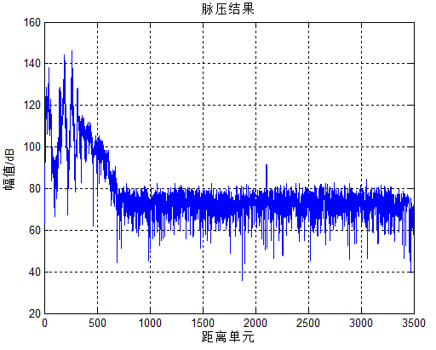
图11 MATLAB仿真结果
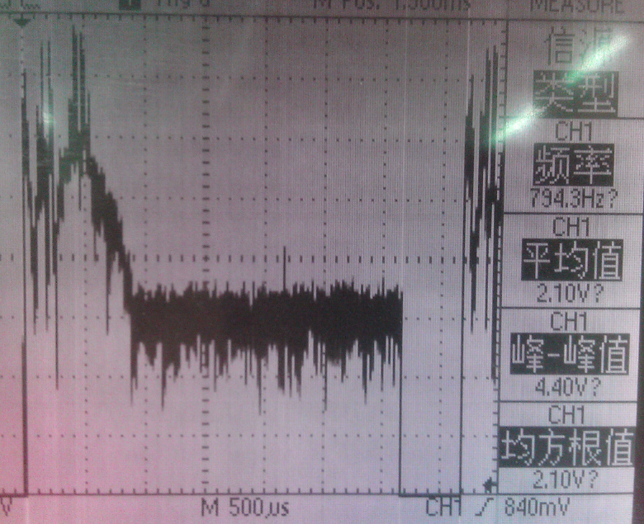
图12 示波器显示结果
由图可知示波器显示结果与仿真结果吻合良好，达到了直观观察脉压结果的目的。
2）系统运算能力分析
系统的运算能力瓶颈在于DSP程序的运行时间，表3给出了4096点脉压各子程序所需周期数与时间。
表3 4096点脉压程序运行时间
子程序名称 | 功能 | 周期数 | 时间（us）
cfft4096 | 4096点复FFT | 5530 | 11.06
complex_multi_new | 复数乘法 | 9239 | 18.48
cfft4096 | 4096点复FFT | 7478 | 14.96
cabs_float | 求模值 | 3153 | 6.31
总和 | 4096点脉压 | 25400 | 50.80
由上表分析可得，4096点脉压处理需时间为50.80us,而512点脉压处理需时间为7.36us，提取窄脉冲与宽脉冲需要约18us，总耗时约76.18us。若脉冲重复周期为3ms，一片BWDSP100最多可完成40路512点+4096窄宽脉冲的脉压处理。而480MHz的TS201芯片，进行一路4096点脉压需要450us左右，所需时间是BWDSP100的9倍左右。

四、总结
本设计根据某阵列雷达的要求，设计了实测数据的脱机分析软件和多通道脉冲压缩的DSP程序模块。在脱机分析软件中实现了脉压、多普勒频率估计、杂波对消、非相干积累、恒虚警等信号处理算法，人机交互良好。脉压模块在我国最新设计的BWDSP100中实现了512点和4096点的脉冲压缩，采用并行程序设计提高程序效率，其运算速度是TS201的9倍左右，更适合应用在多通道的处理场合。处理结果最终在示波器上能直观观察脉压的原始视频，达到了预期目标。

参考文献
[1] 丁鹭飞，耿富录．雷达原理(第3版)．西安电子科技大学出版社，2006
[2] CETC38．BWDSP100软件用户手册,2010
[3] CETC38．BWDSP100硬件用户手册,2010
[4] 夏宇闻．Verilog 数字系统设计教程 ．北京航空航天出版社，2008
[5] 罗华飞．MATLAB GUI设计学习手记 ．北京航空航天出版社，2008
[6] 张学明，汪学刚．雷达系统(第2版) ．电子工业出版社，2006
[7] 朱伟．某型米波雷达MTI、MTD的研究与实现．西安电子科技大学硕士学位论文，2010
[8] Mark A.Richards．雷达信号处理基础 ．电子工业出版社，2008

